Имущественная поддержка субъектов малого и среднего предпринимательства

Постановлением Кабинета Министров Чувашской Республики от 25.09.2008 № 285 утвержден Перечень государственного имущества Чувашской Республики для предоставления его во владение и (или) в пользование на долгосрочной основе (в том числе по льготным ставкам арендной платы) субъектам малого и среднего предпринимательства и организациям, образующим инфраструктуру поддержки субъектов малого и среднего предпринимательства (далее – Перечень).
Государственное имущество Чувашской Республики, включенное в Перечень, также предоставляется физическим лицам, не являющимися индивидуальными предпринимателями и применяющим специальный налоговый режим «Налог на профессиональный доход».
Государственное имущество, включенное в Перечень:
1. | 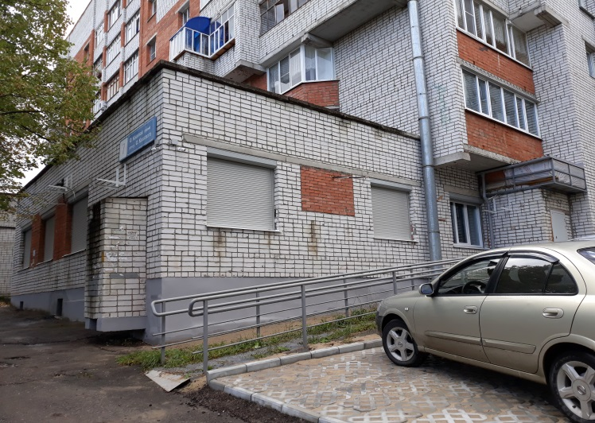 | Тип имущества (согласно сведениям ЕГРН):  Нежилое помещение № 3, расположенное в цокольном этаже (литера А1) жилого кирпичного шестиэтажного дома (литера А)  Общая площадь 204,7 кв.м  Кадастровый номер: 21:01:010605:3622  Местонахождение: Чувашская Республика, г. Чебоксары, ул. О. Кошевого, д. 7, помещение 3  - Наличие инженерных сетей и подъездных путей:  - Электроэнергия – есть  - Отопление – есть  - Водоснабжение – есть  - Водоотведение – есть  - Связь, Интернет – возможность подключения есть  - Парковка – общая с многоквартирным домом  - Материал стен: кирпич, материал перекрытий: железобетонные плиты  - Состояние объекта:  - Требует космического ремонта – нет  - Требует капитального ремонта – нет  - Требует замены коммуникаций – нет  Передано в аренду ООО «Лидер-Дент»
2. | 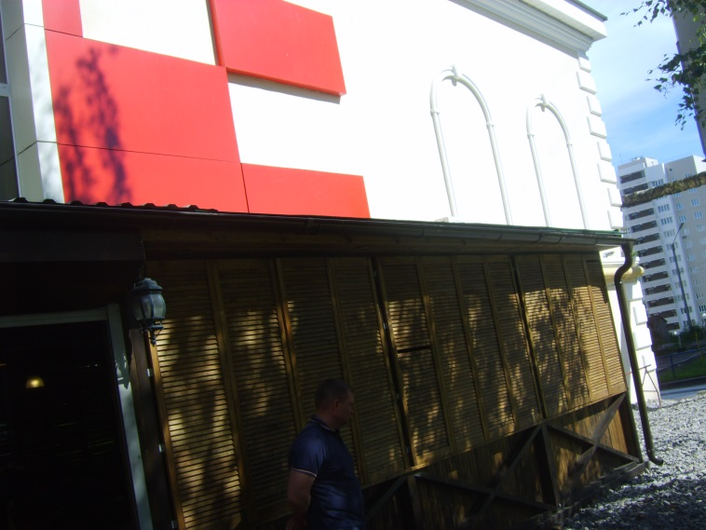 | Тип имущества (согласно сведениям ЕГРН):  Нежилое помещение  Общая площадь 94,6 кв.м  Кадастровый номер: 21:01:010504:4439  Местонахождение: Чувашская Республика, г. Чебоксары, проспект Московский, д. 3, пом. 4  - Наличие инженерных сетей и подъездных путей:  - Электроэнергия – есть  - Отопление – есть  - Водоснабжение – есть  - Водоотведение – есть  - Связь, Интернет – возможность подключения есть  1.6. Парковка – есть  - Материал стен: кирпич, материал перекрытий: кирпич  - Состояние объекта:  - Требует космического ремонта – нет  - Требует капитального ремонта – нет  - Требует замены коммуникаций – нет  Передано в аренду ООО «НЕБО»
3. |  | Тип имущества (согласно сведениям ЕГРН):  Земельный участок  Общая площадь 11111 кв.м  Кадастровый номер: 21:01:030306:99  Местонахождение: Чувашская Республика, г. Чебоксары, проспект Тракторостроителей, д. 109  Категория земель: Земли населенных пунктов  Вид разрешенного использования: Для нужд уставной деятельности
4. |  | Тип имущества (согласно сведениям ЕГРН):  Земельный участок  Общая площадь 18 кв.м  Кадастровый номер: 21:01:020501:30  Местонахождение: Чувашская Республика, г. Чебоксары, ул. Гагарина, д. 6  Категория земель: Земли населенных пунктов  Вид разрешенного использования: Для размещения объектов розничной торговли  Передано в аренду индивидуальному предпринимателю Петровой Екатерине Геннадьевне
5. |  | Тип имущества (согласно сведениям ЕГРН):  Земельный участок  Общая площадь 1 500 кв.м  Кадастровый номер: 21:05:010120:47  Местонахождение: Чувашская Республика, г. Шумерля, ул. Карла Маркса, д. 1  Категория земель: Земли населенных пунктов  Вид разрешенного использования: Предпринимательство
6. |  | Тип имущества (согласно сведениям ЕГРН):  Земельный участок  Общая площадь 385 кв.м  Кадастровый номер: 21:17:160301:1286  Местонахождение: Чувашская Республика, Моргаушский район, Моргаушское сельское поселение, с. Моргауши, ул. 50 лет Октября  Категория земель: Земли населенных пунктов  Вид разрешенного использования: Предпринимательство
7. | 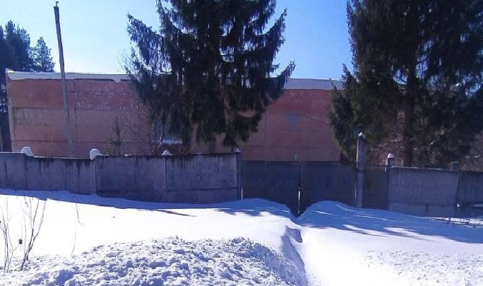 | Тип имущества (согласно сведениям ЕГРН):  Нежилое здание «Склад»  Общая площадь 978,5 кв.м  Кадастровый номер: 21:09:000000:2488  Местонахождение: Чувашская Республика, Вурнарский район, пос.Вурнары, ул. Ленина, д.125  1. Наличие инженерных сетей и подъездных путей:  1.1. Электроэнергия – есть  1.2. Отопление – нет  1.3. Водоснабжение – нет  1.4. Водоотведение – нет  1.5. Связь, Интернет – нет  1.6. Парковка – нет  2. Материал стен: бетонные  3. Состояние объекта:  3.1. Требует космического ремонта – да  3.2. Требует капитального ремонта – нет
8. | 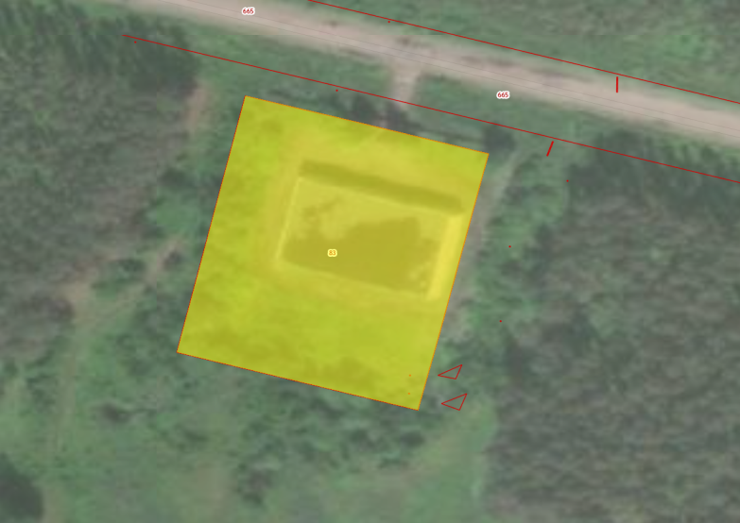 | Тип имущества (согласно сведениям ЕГРН):  Земельный участок  Общая площадь 5 100 кв.м  Кадастровый номер: 21:09:000000:83  Местонахождение: Чувашская Республика, Местонахождение: Чувашская Республика, Вурнарский район, пос. Вурнары, ул. Ленина, д.125  Категория земель: Земли населенных пунктов  Вид разрешенного использования: Для размещения и обслуживания объектов гражданской обороны
9. |  | Тип имущества (согласно сведениям ЕГРН):  Земельный участок  Общая площадь 1 200 кв.м  Кадастровый номер: 21:24:120114:589  Местонахождение: Чувашская Республика, Ядринский район, г. Ядрин, ул. Комсомольская, д. 15А  Категория земель: Земли населенных пунктов  Вид разрешенного использования: здравоохранение  Передано в аренду индивидуальному предпринимателю Быковой Ольге Николаевне
10. | 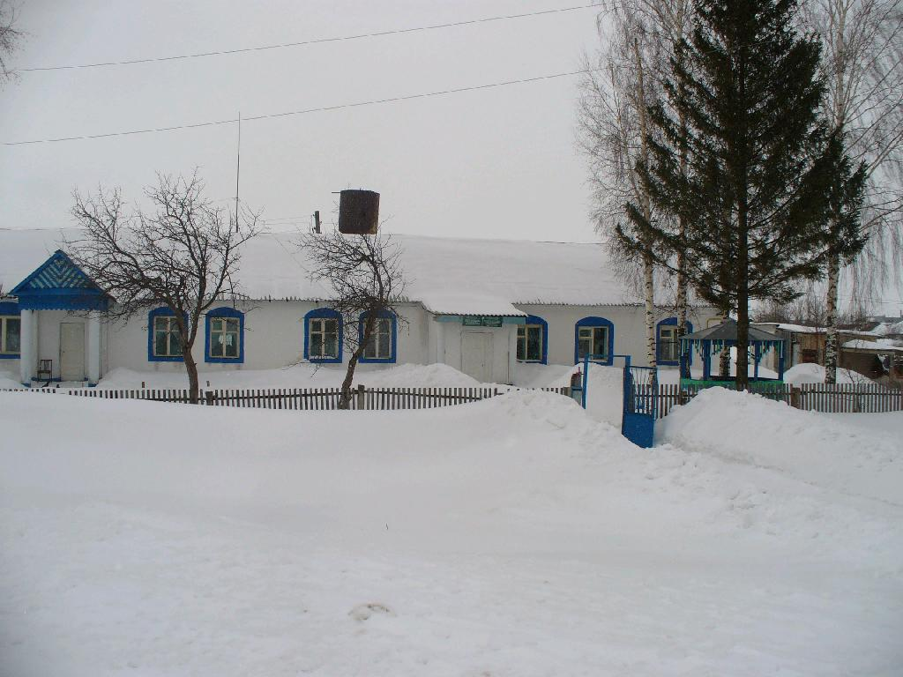 | Тип имущества (согласно сведениям ЕГРН):  Здание  Общая площадь 239,5 кв.м  Кадастровый номер: 21:12:000000:2437  Местонахождение: Чувашская Республика, Козловский район, Солдыбаевское сельское поселение, д. Солдыбаево, ул. Верхняя, д. 22А  1. Наличие инженерных сетей и подъездных путей:  1.1. Электроэнергия – есть  1.2. Отопление – есть  1.3. Водоснабжение – есть  1.4. Водоотведение – есть  1.5. Связь, Интернет – возможность подключения есть  1.6. Парковка – нет  2. Материал стен: кирпич, материал перекрытий: деревянные доски, оргалит  3. Состояние объекта:  3.1. Требует космического ремонта – да  3.2. Требует капитального ремонта – нет  3.3. Требует замены коммуникаций – нет
11. |  | Тип имущества (согласно сведениям ЕГРН):  Земельный участок  Общая площадь 1 379 кв.м  Кадастровый номер: 21:12:110812:32  Местонахождение: Чувашская Республика, Козловский район, Солдыбаевское сельское поселение, д. Солдыбаево, ул. Верхняя, д. 22А  Категория земель: Земли населенных пунктов  Вид разрешенного использования: Для размещения объектов здравоохранения
12. | 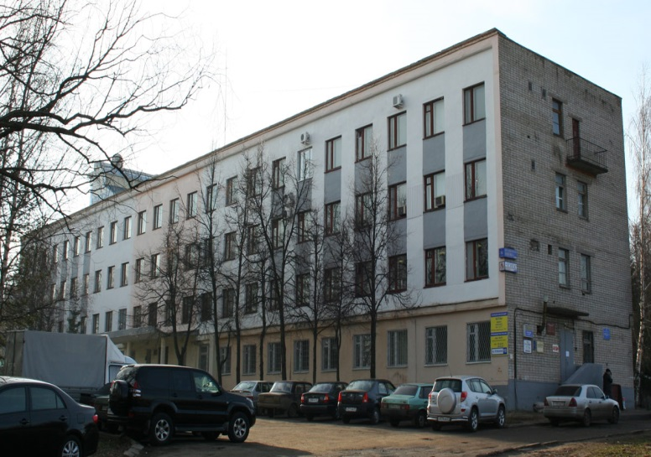 | Тип имущества (согласно сведениям ЕГРН):  Нежилое помещение  Общая площадь 174,9 кв.м  Кадастровый номер: 21:01:020705:925  Местонахождение: Чувашская Республика, г. Чебоксары, проспект И.Я. Яковлева, д. 19, комнаты № 1, 2, 3, 4, 5  1. Наличие инженерных сетей и подъездных путей:  1.1. Электроэнергия – есть  1.2. Отопление – есть  1.3. Водоснабжение – есть  1.4. Водоотведение – есть  1.5. Связь, Интернет – возможность подключения есть  1.6. Парковка – нет  2. Материал стен: кирпич, материал перекрытий: деревянные доски, оргалит  3. Состояние объекта:  3.1. Требует космического ремонта – да  3.2. Требует капитального ремонта – нет  3.3. Требует замены коммуникаций – нет
13. |  | Тип имущества (согласно сведениям ЕГРН):  Земельный участок  Общая площадь 2 742 кв.м  Кадастровый номер: 21:01:010902:304  Местонахождение: Чувашская Республика, г. Чебоксары, ул. Фруктовая  Категория земель: Земли населенных пунктов  Вид разрешенного использования: Для размещения автостоянки
14. | 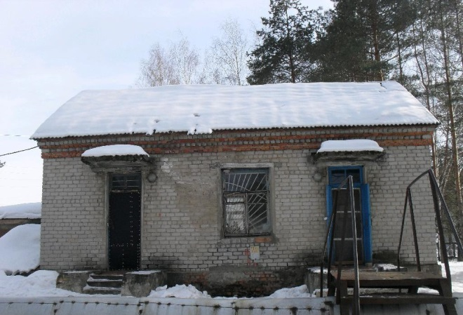 | Тип имущества (согласно сведениям ЕГРН):  Хозблок  Общая площадь 82,8 кв.м  Кадастровый номер: 21:05:010141:90  Местонахождение: Чувашская Республика, г. Шумерля, ул. Межевая, д. 7  1. Наличие инженерных сетей и подъездных путей:  1.1. Электроэнергия – есть  1.2. Отопление – есть  1.3. Водоснабжение – есть  1.4. Водоотведение – есть  1.5. Связь, Интернет – возможность подключения есть  1.6. Парковка – нет  2. Материал стен: кирпич, материал перекрытий: кирпич  3. Состояние объекта:  3.1. Требует космического ремонта – да  3.2. Требует капитального ремонта – нет  3.3. Требует замены коммуникаций – нет
15. | 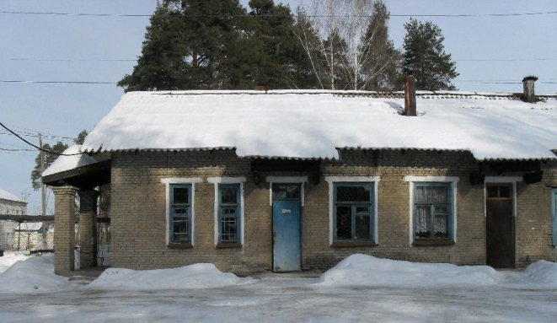 | Тип имущества (согласно сведениям ЕГРН):  Подсобное здание  Общая площадь 298 кв.м  Кадастровый номер: 21:05:010141:91  Местонахождение: Чувашская Республика, г. Шумерля, ул. Межевая, д. 7  1. Наличие инженерных сетей и подъездных путей:  1.1. Электроэнергия – есть  1.2. Отопление – есть  1.3. Водоснабжение – есть  1.4. Водоотведение – есть  1.5. Связь, Интернет – возможность подключения есть  1.6. Парковка – нет  2. Материал стен: кирпич, материал перекрытий: кирпич  3. Состояние объекта:  3.1. Требует космического ремонта – да  3.2. Требует капитального ремонта – нет  3.3. Требует замены коммуникаций – нет
16. | 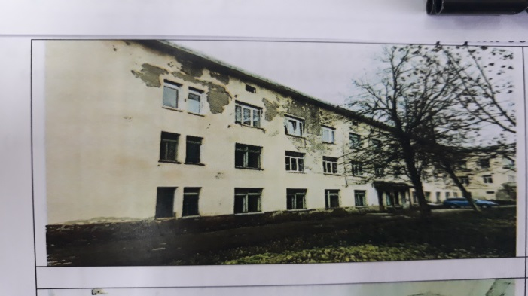 | Тип имущества (согласно сведениям ЕГРН):  Нежилое помещение (состоит из помещений № 1-15 на поэтажном плане подвального этажа)  Общая площадь 249,1 кв.м  Кадастровый номер: 21:02:010212:321  Местонахождение: Чувашская Республика, г. Новочебоксарск, ул. Коммунистическая, д. 27, корп. 4, помещение № 2  1. Наличие инженерных сетей и подъездных путей:  1.1. Электроэнергия – есть  1.2. Отопление – есть  1.3. Водоснабжение – есть  1.4. Водоотведение – есть  1.5. Связь, Интернет – возможность подключения есть  1.6. Парковка – есть  2. Материал стен: кирпич, материал перекрытий: кирпич  3. Состояние объекта:  3.1. Требует космического ремонта – да  3.2. Требует капитального ремонта – нет  3.3. Требует замены коммуникаций – нет
17. |  | Тип имущества (согласно сведениям ЕГРН):  Нежилое помещение (состоит из помещений № 1-7, 7а, 8, 9, 9а, 10-25, 27, 40-59, 59а, 60, 60а, 61-68 на поэтажном плане первого этажа)  Общая площадь 705,4 кв.м  Кадастровый номер: 21:02:010212:318  Местонахождение: Чувашская Республика, г. Новочебоксарск, ул. Коммунистическая, д. 27, корп. 4, помещение № 3  1. Наличие инженерных сетей и подъездных путей:  1.1. Электроэнергия – есть  1.2. Отопление – есть  1.3. Водоснабжение – есть  1.4. Водоотведение – есть  1.5. Связь, Интернет – возможность подключения есть  1.6. Парковка – есть  2. Материал стен: кирпич, материал перекрытий: кирпич  3. Состояние объекта:  3.1. Требует космического ремонта – да  3.2. Требует капитального ремонта – нет  3.3. Требует замены коммуникаций – нет
18. |  | Тип имущества (согласно сведениям ЕГРН):  Нежилое помещение (состоит из помещений № 31-39 на поэтажном плане первого этажа)  Общая площадь 33,9 кв.м  Кадастровый номер: 21:02:010212:319  Местонахождение: Чувашская Республика, г. Новочебоксарск, ул. Коммунистическая, д. 27, корп. 4, помещение № 4  1. Наличие инженерных сетей и подъездных путей:  1.1. Электроэнергия – есть  1.2. Отопление – есть  1.3. Водоснабжение – есть  1.4. Водоотведение – есть  1.5. Связь, Интернет – возможность подключения есть  1.6. Парковка – есть  2. Материал стен: кирпич, материал перекрытий: кирпич  3. Состояние объекта:  3.1. Требует космического ремонта – да  3.2. Требует капитального ремонта – нет  3.3. Требует замены коммуникаций – нет
19. |  | Тип имущества (согласно сведениям ЕГРН):  Нежилое помещение (состоит из помещения № 51 на поэтажном плане второго этажа)  Общая площадь 58,7 кв.м  Кадастровый номер: 21:02:010212:320  Местонахождение: Чувашская Республика, г. Новочебоксарск, ул. Коммунистическая, д. 27, корп. 4, помещение № 5  1. Наличие инженерных сетей и подъездных путей:  1.1. Электроэнергия – есть  1.2. Отопление – есть  1.3. Водоснабжение – есть  1.4. Водоотведение – есть  1.5. Связь, Интернет – возможность подключения есть  1.6. Парковка – есть  2. Материал стен: кирпич, материал перекрытий: железобетонные панельные  3. Состояние объекта:  3.1. Требует космического ремонта – да  3.2. Требует капитального ремонта – нет  3.3. Требует замены коммуникаций – нет
20. | 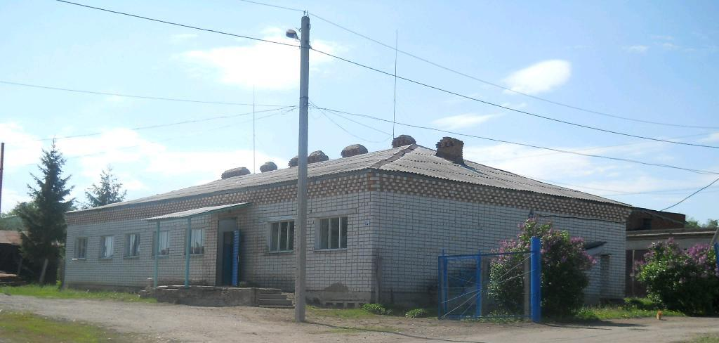 | Тип имущества (согласно сведениям ЕГРН):  Административное здание ветлаборатории  Общая площадь 543,3 кв.м  Кадастровый номер: 21:26:110109:149  Местонахождение: Чувашская Республика, Янтиковский район, Янтиковское сельское поселение, с. Янтиково, ул. Молодежная, д. 37  1. Наличие инженерных сетей и подъездных путей:  1.1. Электроэнергия – есть  1.2. Отопление – есть  1.3. Водоснабжение – есть  1.4. Водоотведение – есть  1.5. Связь, Интернет – возможность подключения есть  1.6. Парковка – есть  2. Материал стен: кирпич, материал перекрытий: кирпич  3. Состояние объекта:  3.1. Требует космического ремонта – да  3.2. Требует капитального ремонта – нет  3.3. Требует замены коммуникаций – нет
21. | 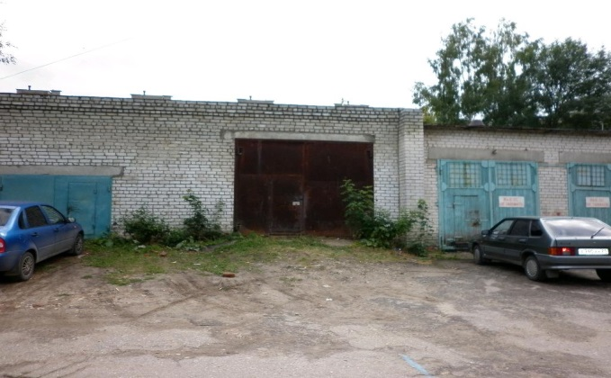 | Тип имущества (согласно сведениям ЕГРН):  Нежилое помещение  Общая площадь 63,6 кв.м  Кадастровый номер: 21:01:030402:7542  Местонахождение: Чувашская Республика, г. Чебоксары, ул. Баумана, д. 4, помещение № 1  1. Наличие инженерных сетей и подъездных путей:  1.1. Электроэнергия – есть  1.2. Отопление – нет  1.3. Водоснабжение – нет  1.4. Водоотведение – нет  1.5. Связь, Интернет – нет  1.6. Парковка – нет  2. Материал стен: кирпич, материал перекрытий: железобетонные  3. Состояние объекта:  3.1. Требует космического ремонта – да  3.2. Требует капитального ремонта – нет  3.3. Требует замены коммуникаций – нет
22. | 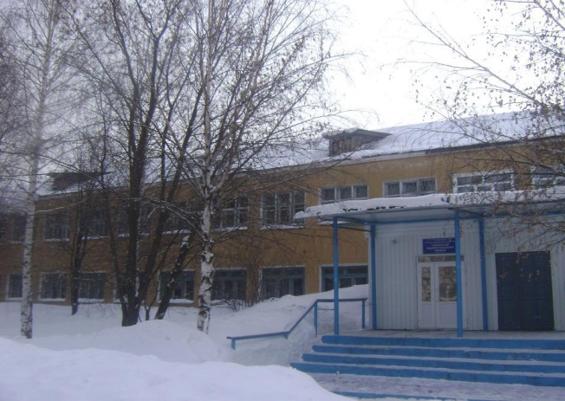 | Тип имущества (согласно сведениям ЕГРН):  Учебный корпус со спортивным залом и подвалом  Общая площадь 1 585,4 кв.м  Кадастровый номер: 21:05:010119:153  Местонахождение: Чувашская Республика, г. Шумерля, ул. Францева, д. 1  1. Наличие инженерных сетей и подъездных путей:  1.1. Электроэнергия – есть  1.2. Отопление – есть  1.3. Водоснабжение – есть  1.4. Водоотведение – есть  1.5. Связь, Интернет – возможность подключения есть  1.6. Парковка – нет  2. Материал стен: кирпич, материал перекрытий: кирпичные, железобетонные, деревянные  3. Состояние объекта:  3.1. Требует космического ремонта – да  3.2. Требует капитального ремонта – нет  3.3. Требует замены коммуникаций – нет
23. | 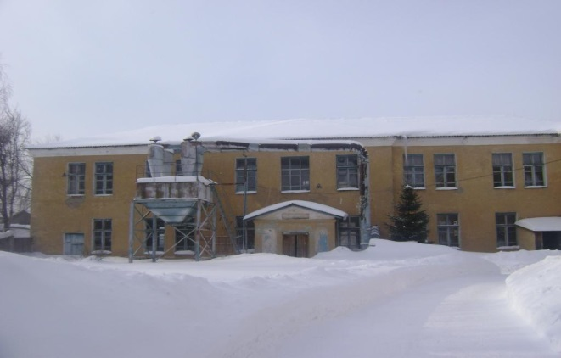 | Тип имущества (согласно сведениям ЕГРН):  Здание  Общая площадь 862,6 кв.м  Кадастровый номер: 21:05:010119:168  Местонахождение: Чувашская Республика, г. Шумерля, ул. Францева, д. 1  1. Наличие инженерных сетей и подъездных путей:  1.1. Электроэнергия – есть  1.2. Отопление – есть  1.3. Водоснабжение – есть  1.4. Водоотведение – есть  1.5. Связь, Интернет – возможность подключения есть  1.6. Парковка – нет  2. Материал стен: кирпич, материал перекрытий: кирпичные, железобетонные  3. Состояние объекта:  3.1. Требует космического ремонта – да  3.2. Требует капитального ремонта – нет  3.3. Требует замены коммуникаций – нет
24. | 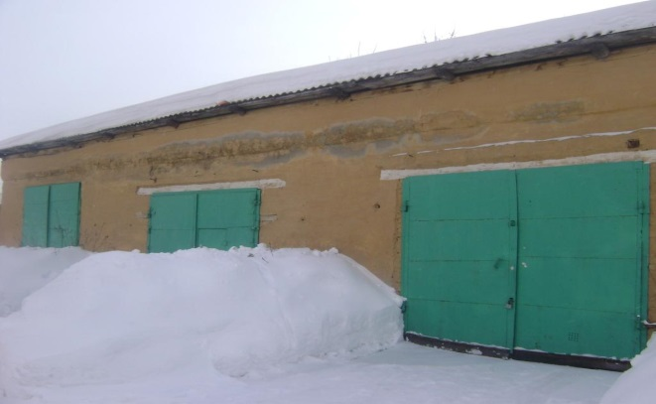 | Тип имущества (согласно сведениям ЕГРН):  Сарай-гараж для автомобилей  Общая площадь 191,7 кв.м  Кадастровый номер: 21:05:010119:146  Местонахождение: Чувашская Республика, г. Шумерля, ул. Францева, д. 1  1. Наличие инженерных сетей и подъездных путей:  1.1. Электроэнергия – есть  1.2. Отопление – нет  1.3. Водоснабжение – нет  1.4. Водоотведение – нет  1.5. Связь, Интернет – нет  1.6. Парковка – нет  2. Материал стен: кирпич, материал перекрытий: железобетонные  3. Состояние объекта:  3.1. Требует космического ремонта – да  3.2. Требует капитального ремонта – нет  3.3. Требует замены коммуникаций – нет
25. | 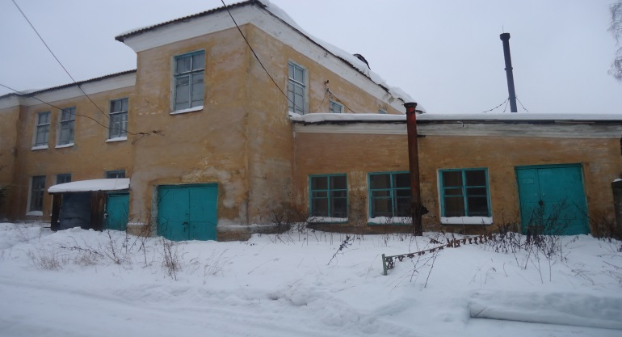 | Тип имущества (согласно сведениям ЕГРН):  Котельная при учебном корпусе  Общая площадь 61,3 кв.м  Кадастровый номер: 21:05:010119:884  Местонахождение: Чувашская Республика, г. Шумерля, ул. Францева, д. 1  1. Наличие инженерных сетей и подъездных путей:  1.1. Электроэнергия – есть  1.2. Отопление – есть  1.3. Водоснабжение – нет  1.4. Водоотведение – нет  1.5. Связь, Интернет – нет  1.6. Парковка – нет  2. Материал стен: кирпич, материал перекрытий: железобетонные  3. Состояние объекта:  3.1. Требует космического ремонта – да  3.2. Требует капитального ремонта – нет  3.3. Требует замены коммуникаций – нет
26. | 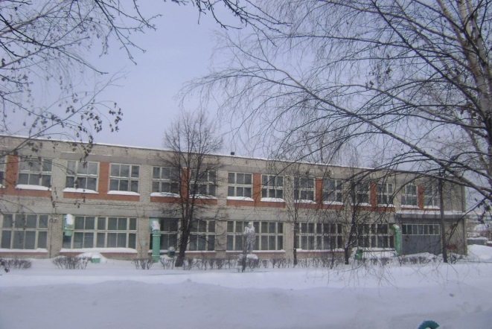 | Тип имущества (согласно сведениям ЕГРН):  Здание  Общая площадь 2 178,1 кв.м  Кадастровый номер: 21:05:010119:192  Местонахождение: Чувашская Республика, г. Шумерля, ул. Карла Маркса, д. 3  1. Наличие инженерных сетей и подъездных путей:  1.1. Электроэнергия – есть  1.2. Отопление – есть  1.3. Водоснабжение – есть  1.4. Водоотведение – есть  1.5. Связь, Интернет – возможность подключения есть  1.6. Парковка – нет  2. Материал стен: кирпич, материал перекрытий: железобетонные  3. Состояние объекта:  3.1. Требует космического ремонта – да  3.2. Требует капитального ремонта – нет  3.3. Требует замены коммуникаций – нет
27. | 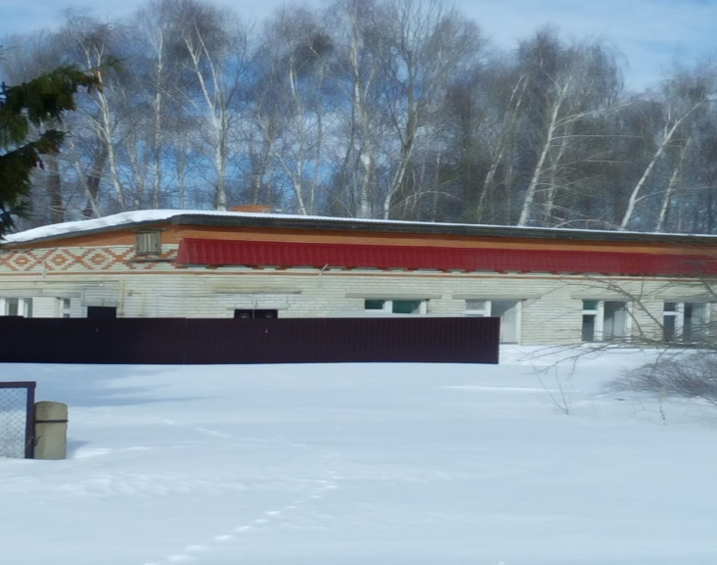 | Тип имущества (согласно сведениям ЕГРН):  Нежилое помещение  Общая площадь 149,6 кв. м.  Кадастровый номер: 21:07:060305:292  Местонахождение: Чувашская Республика, Аликовский район, с/пос. Шумшевашское, с. Шумшеваши, ул. Молодежная, д. 74  1. Наличие инженерных сетей и подъездных путей:  1.1. Электроэнергия – есть  1.2. Отопление – есть  1.3. Водоснабжение – есть  1.4. Водоотведение – есть  1.5. Связь, Интернет – есть  1.6. Парковка – нет  2. Материал стен: кирпич, материал перекрытий: железобетонные.  3. Состояние объекта:  3.1. Требует косметического ремонта – нет  3.2. Требует капитального ремонта – нет  3.3. Требует замены коммуникаций – нет

В соответствии с постановлением Кабинета Министров Чувашской Республики от 15.12.2011 № 580 «О порядке определения размера арендной платы за пользование имуществом, находящимся в государственной собственности Чувашской Республики» при расчете арендной платы для субъектов малого и среднего предпринимательства установлен льготный коэффициент - 0,4.

Для получения имущественной поддержки по предоставлению государственного имущества Чувашской Республики необходимо обращаться в Министерство экономического развития и имущественных отношений Чувашской Республики по адресу: 428000, Чувашская Республика, г. Чебоксары, ул. К. Иванова, д. 84. Контактный телефон: 8(8352) 56-52-38. Адрес электронной почты: mio5@cap.ru.

